Муниципальное казенное дошкольное образовательное учреждение
детский сад «Лукоморье»

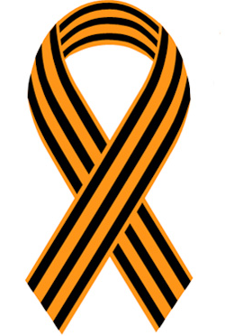

ПРОЕКТ
«Мой прадедушка
Бутов Иван Михайлович – участник Великой Отечественной войны»

Над проектом работали:
Рехлова Алина (правнучка 7лет), Рехлова Татьяна Николаевна (внучка), Бабинцева Зинаида Ивановна (дочь)

Руководитель: Вождаева Татьяна Владимировна,
воспитатель разновозрастной старшей группы.

2015год
Введение
Война – это самое страшное событие в истории каждого народа. В Великой Отечественной войне советский народ одержал победу, понеся огромные потери. Несколько десятков миллионов человек погибли, сотни городов были разрушены, нанесен огромный экономический ущерб. Но, несмотря на все трудности, наши деды и прадеды смогли отстоять независимость нашей Родины. Каждый человек внес свой вклад в эту победу. Кто-то трудился в тылу, кто-то лицом к лицу с врагом сражался на поле боя.
Много воды утекло с тех пор, как закончилась Великая Отечественная война, но до сих пор многие фронтовики вспоминают этот промежуток времени со слезами на глазах и горечью в сердце. Мы не вправе забывать тех, кому обязаны своей жизнью, и должны чтить память воинов, сражавшихся с фашистской Германией за нашу Родину, за наше счастливое детство. А тем более, если эти люди являются нашими родственниками.
Все дальше и дальше уходит от нас война 1941 -1945 года. Но в нашей семье об этом будут помнить всегда. Эта память священна и вечна, потому что мужество и героизм людей не имеют срока давности. Но сейчас многие люди начинают забывать эту страшную войну…
Актуальность: после войны родились и выросли несколько поколений россиян. Возраст ветеранов, воевавших на фронте, превышает 80 лет. Их становится с каждым годом все меньше.
Мой прадед участвовал в войне, мне захотелось еще больше узнать о нем и рассказать об этом всем.
Тема: «Мой прадедушка Бутов Иван Михайдович – участник Великой Отечественной войны»
Цель: изучить военный период жизни моего прадеда Бутова Ивана Михайловича
Задачи:
- Проследить фронтовой путь прадеда по семейному архиву и материалам, найденным в исторической литературе.
- Привлечь внимание моих сверстников к изучению истории Родины.
- Сохранить память о фронтовике-солдате воевавшего до победы в Великой Отечественной войне.
- Обобщить полученные результаты.

Паспорт проекта

Тема: «Мой прадедушка Бутов Иван Михайдович – участник Великой Отечественной войны»
Тип: краткосрочный (10 дней)
Вид: познавательно – исследовательский.
Руководитель: Вождаева Татьяна Владимировна, воспитатель разновозрастной старшей группы «Непоседы».
Участники: воспитатель, ребенок (правнучка участника в ВОВ), родители, бабушка.
Цель: изучить военный период жизни моего прадеда Бутова Ивана Михайловича
Задачи:
- Проследить фронтовой путь моего прадеда по семейному архиву и материалам, найденным в исторической литературе.
- Привлечь внимание моих сверстников к изучению истории Родины.
- Сохранить память о фронтовике-солдате воевавшего до победы в Великой Отечественной войне.
- Обобщить полученные результаты.
Объект исследования: биография моего прадеда Ивана Михайловича Бутова.
Предмет исследования – дела и поступки моего прадеда в период Великой Отечественной войны.
Методы исследования:
- Изучение и анализ семейных фото и документальных источников.
- Воспоминания моей бабушки.
Практическая значимость материалы работы могут быть применены на занятиях на военно-патриотическую тему, на занятиях культуры родного края, истории; полученные и систематизированные материалы восполнят историю моей семьи.
Мой прадедушка БУТОВ ИВАН МИХАЙЛОВИЧ
– участник Великой Отечественной войны
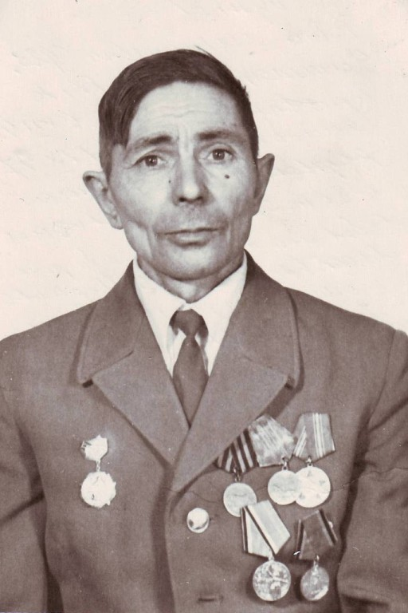
Биография Бутова Ивана Михайловича.

1. Довоенные годы прадедушки Ивана.
Я никогда не видела своего прадедушку. Он умер, когда меня ещё не было на свете. Моего прадеда звали Бутов Иван Михайлович, родился 7 сентября 1923 года в колхозе Малый Хабык Идринского района в крестьянской семье. В семье было 12 детей. Учился прадед Иван в малохабыкской школе, образование получил только начальное. Жили бедно и голодно. Родители от зари до зари работали на земле. С 12 лет прадедушка Иван начал работать в колхозе наравне с взрослыми: пахал лошадьми, серпом косил урожай, заготавливал сено, работал в коровнике.
В июне 1941 году моего прадедушку призвали в Красную Армию. Он прошел с боями - оборона Москвы. Оборонял город Киев, р.Днепр, р.Висла, Кенигсберг.

2. Боевой путь прадеда.
Мой прадедушка ушёл на войну в семнадцать лет. В Советскую Армию был призван в июле 1941 года.
С войны прадед прислал письмо, что вошел в состав 108 стрелкового полка 331 стрелковой дивизии. С конца июля по октябрь 1941 года дивизия вела оборонительные бои на реке Вопь. Прадедушка принимал участие в ожесточенных боях в обороне за Москву. В этих боях личным составом дивизии был проявлен массовый героизм. Участвовал в освобождении города Можайска в феврале 1942 года вышли на границу Смоленской области. Здесь в течение года находилась в обороне и здесь же с другом нашли раненую овчарку, вылечили ее, и она всегда была с солдатами. В сентябре 1943 года прадедушка участвовал в обороне р. Десна, дивизия была отрезана от своих войск и подвергалась непрерывным атакам немцев.
В январе-феврале 1944 года дивизия, продолжая наступление к Днепру, в ночь с 21 на 22 февраля форсировала реку Днепр. 20 апреля 1945 года участвовал в операции по форсированию р. Одер. 25 апреля река Одер была отвоевана нашими солдатами. Мой прадедушка участвовал в штурме города Кёнигсберга, его ранило осколком от снаряда, и он был контужен. После госпиталя, он вернулся в ряды солдат.
На берегу Балтийского моря для моего прадедушки и его дивизии Великая Отечественная война была окончена.
Демобилизован в августе 1947 года.
Красная Армия погнала фашистов со священной земли нашей Родины!

3. Послевоенные годы.
Отслужив, прадедушка вернулся в родную деревню, где стал рабочим. Парень он был вспыльчивый, упрямый. Вскоре он женился, взял в жены девушку из соседней деревни Н-Березовки. Это была моя прабабушка Черкунова Анастасия Егорьевна.
Прабабушка - труженица тыла. В годы войны она с другими односьлчанками совершала подвиг на полях.
У прабабушки имеются юбилейные медали, врученные ко Дню Победы.
У них родилось пятеро детей. Три сына и две дочери. Одна из них моя бабушка Зинаида Ивановна.
В 1946 году прадед Иван пошел, работать в Идринский Промкомбинат в качестве рабочего. Когда прадед Иван с семьей переехали жить в деревню Добромысловка работал кочегаром и рабочим на ферме. т.е. там, где нужны были рабочие руки.
В 80-х годах прадедедушка сильно заболел и 24 февраля 1988году в возрасте 65 лет умер.
Моя прабабушка 11лет прожила без мужа и 27марта 2006года в возрасте 84года умерла.
Ордена и медали прадедушки вместе с прабабушкиными юбилейными медалями бережно хранятся теперь уже в бабушкином сундуке.

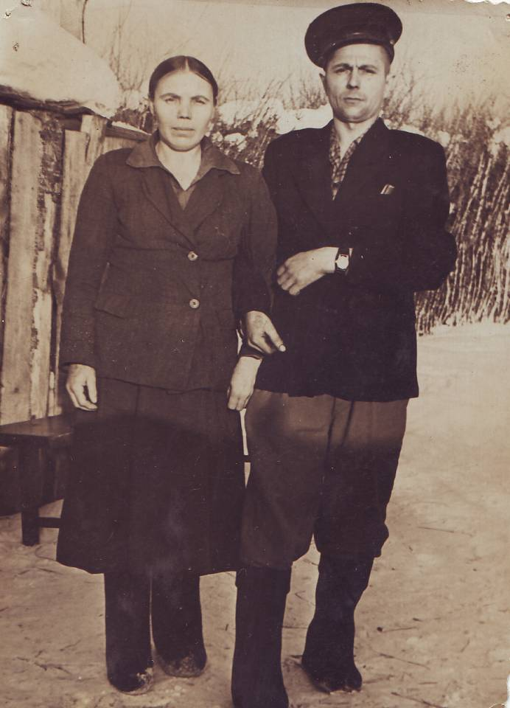
Старшие дети Зина, Миша.

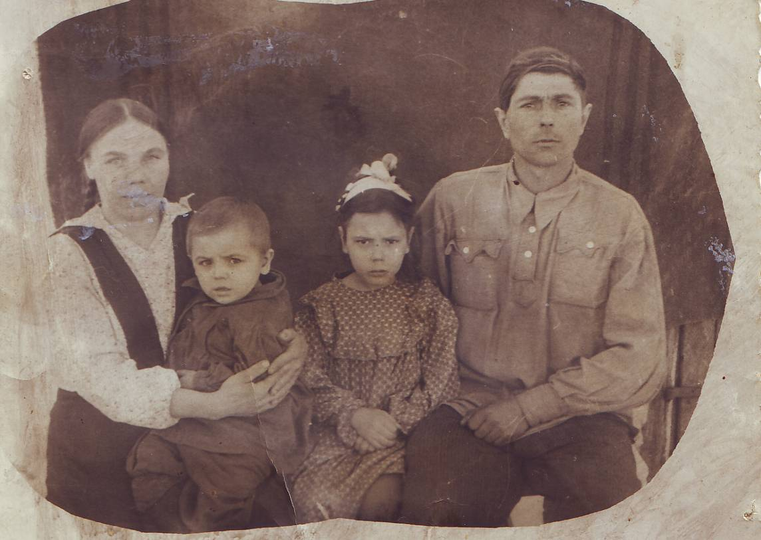

Вся семья Бутова Ивана Михайловича

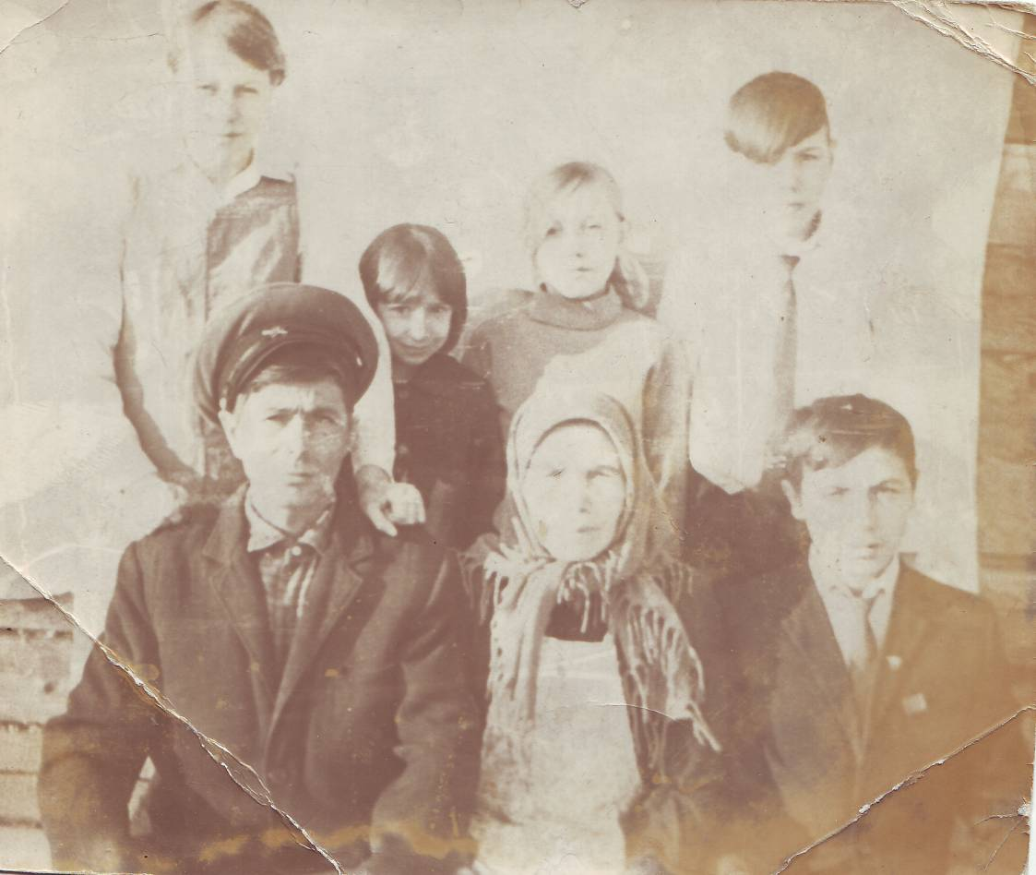

Заключение
В заключение хочу сказать, что мне хочется, чтобы навсегда сохранилась память не только о моём прадедушке, но и о всех-всех участниках войны. Я хочу, чтобы все дети и взрослые знали историю своей семьи и подвиги родственников.
Я горжусь тем, что мой прадедушка принимал участие в войне, и внес достойный вклад в Победу нашего народа. Эту историю делают простые люди.
Я считаю не только своих родных, но и каждого участника Великой Отечественной войны подлинными Героями, истинными Победителями. Победа наших дедов и прадедов в Великой Отечественной войне возлагает на нас огромную ответственность: мы должны соответствовать их подвигам, их героизму, их мужеству, их мощи, быть достойными называться последователями поколения Победителей. Я горжусь своим прадедом!!!

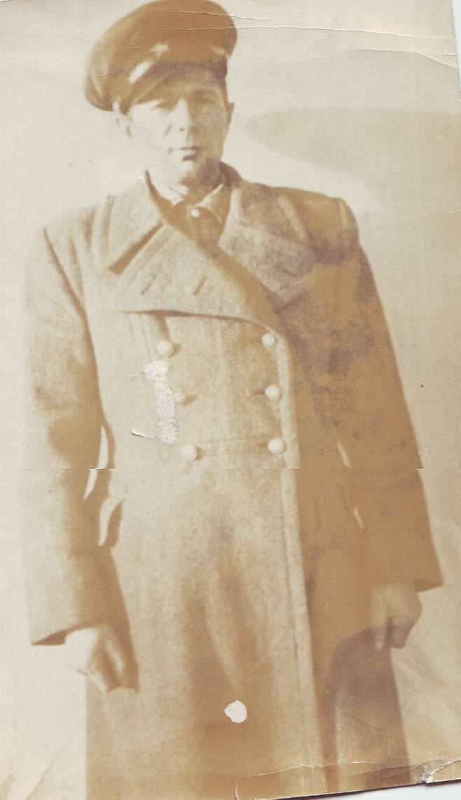

Используемые источники:
Воспоминания бабушки из рассказов своего отца-фронтовика.
Интернет ресурсы:

Мой фронт. Стрелковые 331
:http://myfront.in.ua/krasnaya-armiya/divizii/strelkovye-331-345.html
- Агония. Кровавые дороги отступления: http://coollib.com/b/151635/read

